 | 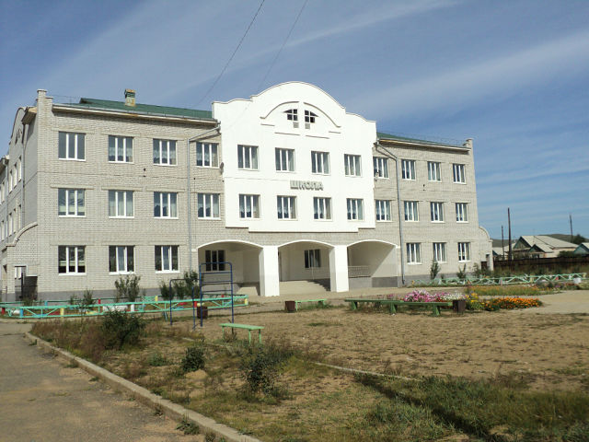
______________________  Поступил в 1-й класс 1сентября 2010г в МБОУ «Дульдургинская СОШ»  и 23 мая 2014г окончил начальную школу.  Присвоена квалификация УЧЕНИ 5 КЛАССА  С.Дульдурга «23»мая 2014г | предметы 1ч 2ч 3ч 4ч год  Русский язык  Чтение  Математика  Окружающий мир  ИЗО  Тенология  Английский язык  Физкультура  Музыка  Информатика  Классный руководитель: Павленова Н.М.

